Bogotá D.C., septiembre de 2022

Honorable Representante
AGMETH ESCAF TIJERINO
Presidente Comisión Séptima
Cámara de Representantes
Ciudad

Referencia: Ponencia para primer debate del proyecto de Ley No. 076 de 2022 Cámara “Por medio del cual se modifica el artículo 163 de la ley 100 de 1993”.

Respetado Presidente:

En cumplimiento de la designación realizada por la Mesa Directiva de la Comisión Séptima de la Cámara de Representantes, por medio del presente escrito nos permitimos rendir informe de ponencia positiva para primer debate al proyecto de ley de la referencia.

TRÁMITE DE LA INICIATIVA

El pasado 27 de julio de 2022 fue radicado en la Secretaría General de la Cámara, el Proyecto de Ley 076 de 2022, y publicado en la Gaceta 937 de 2022. La iniciativa tiene como autores a los Congresistas Oscar Hernán Sánchez, Héctor David Chaparro, German Rozo, Jairo Cristo Correa, Alejandro Vega, Dolcey Torres y Andrés David Calle.

Por designación de la Mesa Directiva de la Honorable Comisión Séptima Constitucional de la Cámara se nombraron los ponentes para el estudio de esa iniciativa legislativa a los H.R. Héctor David Chaparro (coordinador), H.R. Camilo Esteban Ávila Morales, H.R. Betsy Judith Pérez Arango y al H.R. Gerardo Yepes Caro. Lo anterior mediante nota interna No. C.S.C.P.3.7 – 745-22.

- OBJETO DEL PROYECTO DE LEY

Esta iniciativa, de acuerdo con el autor, tiene por objeto modificar el literal h del artículo 163 de la Ley 100 de 1993, con el fin de ampliar el grupo familiar del afiliado cotizante, para incluir como beneficiarios además de los padres a los abuelos del afiliado que no estén pensionados y dependan económicamente de aquel.
- JUSTIFICACIÓN DEL PROYECTO DE LEY

Derecho a la Seguridad Social
La Corte Constitucional sobre el derecho a la seguridad social, en la sentencia T 192 de 2019 presenta la forma como este derecho ha adquirido el carácter de fundamental, su relación directa con la dignidad humana y las formas de garantizar este derecho, para esto la corporación tomando los argumentos de diferentes sentencias realiza un recuento de los principales postulados en la materia.
Inicialmente, este derecho fue considerado por esta Corporación como de carácter meramente prestacional y solo fue entendido como un derecho fundamental en la medida en que se concretara en una garantía de aplicación inmediata, como cuando, en aplicación de la tesis de la conexidad, se evidenciaba que su vulneración se materializaba en una afrenta contra el derecho a la vida o a la integridad personal (sentencia T 192 de 2019).
La Corte Constitucional en Sentencia T-742 de 2008, señaló que por su relación intrínseca con la dignidad humana:

“la seguridad social es un verdadero derecho fundamental autónomo –calificado como “derecho irrenunciable” según el inciso 2° del artículo 48 constitucional; consagrado como “derecho de toda persona” de acuerdo al artículo 9° del PIDESC, el cual hace parte del bloque de constitucionalidad; y, finalmente, definido como “derecho humano” por parte del CDESC en la observación general número 19-”( Sentencia T-742 de 2008)

Argumento reiterado en la Sentencia C-1141 de 2008:

“[E]l derecho a la seguridad social, en la medida en que es de importancia fundamental para garantizar a todas las personas su dignidad humana es un verdadero derecho fundamental cuyo desarrollo, si bien ha sido confiado a entidades específicas que participan en el sistema general de seguridad social fundado por la Ley 100 de 1993, encuentra una configuración normativa preestablecida en el texto constitucional (artículo 49 superior) y en los tratados internacionales que hacen parte del bloque de constitucionalidad; cuerpos normativos que dan cuenta de una categoría iusfundamental íntimamente arraigada al principio de dignidad humana, razón por la cual su especificación en el nivel legislativo se encuentra sometida a contenidos sustanciales preestablecidos”( Sentencia C-1141 de 2008 )

A su vez la Corporación de manera diáfana explica la forma como se garantiza este derecho.

La Ley 100 de 1993, por la cual se creó el sistema de seguridad social integral, estipuló que el SGSSS cubre a todos los residentes en el país y, por lo tanto, todas las personas tienen la posibilidad de participar en él; unos en su condición de (i) afiliados al régimen contributivo, otros como (ii) afiliados al régimen subsidiado. Los primeros son las personas vinculadas a través de contrato de trabajo, los servidores públicos, los pensionados y jubilados y los trabajadores independientes con capacidad de pago. Los segundos son las personas sin capacidad de pago para cotizar al sistema; se trata de la población más pobre y vulnerable del país a la que se le subsidia su participación en el SGSSS.

Además de estos dos tipos de participantes del SGSSS, el Legislador también ha regulado la atención en salud de un tercer grupo: la población pobre no asegurada que no se encuentra afiliada ni al régimen contributivo ni al subsidiado, y que carece de medios de pago para sufragar los servicios de salud, quienes mientras logran ser beneficiarios del régimen subsidiado tendrán derecho a los servicios de atención de salud que prestan las instituciones públicas y aquellas privadas que tengan contrato con el Estado. (Sentencia T 192 de 2019).
De otra parte, la Organización de las Naciones Unidas sobre el derecho a la seguridad social ha manifestado:
El derecho a la seguridad social incluye el derecho a obtener y mantener prestaciones sociales, sin discriminación, con el fin de obtener protección, en particular contra:
- la falta de ingresos procedentes del trabajo debido a enfermedad, invalidez, maternidad, accidente laboral, vejez o muerte de un familiar;
- gastos excesivos de atención de salud; y
- un apoyo familiar insuficiente, en particular para los hijos y los familiares a cargo.
La seguridad social desempeña un papel importante para reducir y mitigar la pobreza, prevenir la exclusión social y promover la inclusión social. (ONU. S,F)
El Comité de Derechos Económicos, Sociales y Culturales de las Naciones Unidas en la observación general No 19 sobre el derecho a la seguridad social ha manifestado que los Estados Partes deben tomar medidas efectivas las cuales no podrán ser restrictivas y garantizar un disfrute mínimo del derecho, en todo caso, deben garantizar a toda persona un disfrute mínimo de este derecho humano. Estas medidas pueden consistir en:

- Planes contributivos o planes basados en un seguro, como el seguro social expresamente mencionado en el artículo 9. Estos planes implican generalmente el pago de cotizaciones obligatorias de los beneficiarios, los empleadores y a veces el Estado, juntamente con el pago de las prestaciones y los gastos administrativos con cargo a un fondo común.

- Los planes no contributivos, como los planes universales (que en principio ofrecen la prestación correspondiente a toda persona expuesta a un riesgo o situación imprevista particular) o los planes de asistencia social destinados a determinados beneficiarios (en que reciben las prestaciones las personas necesitadas). En casi todos los Estados habrá necesidad de planes no contributivos, ya que es poco probable que pueda proporcionarse la protección necesaria a todas las personas mediante un sistema basado en un seguro.

- También son aceptables otras formas de seguridad social, en particular: a) los planes privados y b) las medidas de autoayuda u otras medidas, como los planes comunitarios o los planes de asistencia mutua. Cualquiera que sea el sistema elegido, debe respetar los elementos esenciales del derecho a la seguridad social y, en ese sentido, deben ser considerados como planes que contribuyen a la seguridad social y por consiguiente deberán estar amparados por los Estados, de conformidad con la presente observación general. (Consejo Económico y Social, 2007,p.2)

Lo anterior permite concluir que el derecho a la seguridad social es un derecho fundamental, irrenunciable que presenta una relación directa con la dignidad humana, para lo cual el Estado debe establecer garantías materiales y legales que permita el goce efectivo del derecho fundamental a la seguridad social.
Por tanto, al ampliar el grupo familiar del afiliado cotizante, se establece una herramienta amplia y novedosa que contribuye a dicha garantía del derecho. Lo cual permitiría a más actores contribuir con este fin, cuyos beneficiarios representan en su mayoría personas mayores con dependencia económica y sin pensión.
El Decreto 780 de 2016 Sector Salud y Protección Social en el artículo 2.1.1.3, establece en el numeral 3
3. Afiliado adicional al Régimen Contributivo: Es la persona que, por no cumplir los requisitos para ser cotizante o beneficiario en el Régimen Contributivo, conforme a lo previsto en la presente Parte se inscribe en el núcleo familiar de un afiliado cotizante mediante el pago de una Unidad de Pago por Capitación adicional.
Esta unidad de pago por capitación está regulada en la resolución 2381 DE 2021. “Por la cual se fija el valor anual de la Unidad de Pago por Capitación (UPC) que financiará los servicios y tecnologías de salud de los Regímenes Contributivo y Subsidiado para la vigencia 2022 y se dictan otras disposiciones”

El artículo 1 establece:

Unidad de Pago por Capitación. Determínese como valor anual de la Unidad de Pago por Capitación del Régimen Contributivo (UPC-C) para el año 2022 por concepto de las tecnologías y servicios de salud que se venían financiando con esta fuente, la suma de NOVECIENTOS OCHENTA Y NUEVE MIL SETECIENTOS DOCE PESOS ($989.712), cuyo valor diario será de DOS MIL SETECIENTOS CUARENTA Y NUEVE PESOS CON VEINTE CENTAVOS ($2.749,20).

La estructura de costo por grupo etario de la UPC-C es la siguiente:

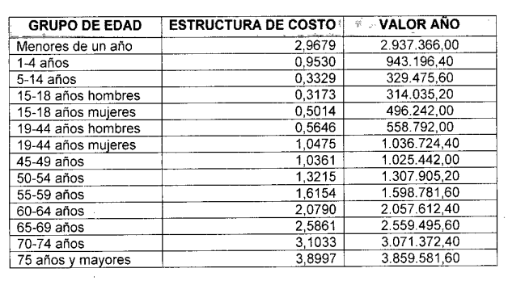

El artículo 2°. Unidad de Pago por Capitación por zona especial de dispersión geográfica. A la Unidad de Pago por Capitación del Régimen Contributivo (UPC-C) prevista en el artículo 1° del presente acto administrativo, se le incluye una prima adicional para zona especial por dispersión geográfica del 10% en los municipios y áreas no municipalizadas señalados en el Anexo 1 de la presente resolución, dando como resultado un valor de Unidad de Pago por Capitación UPC-C anual de UN MILLÓN OCHENTA Y OCHO MIL SEISCIENTOS OCHENTA Y TRES PESOS CON VEINTE CENTAVOS ($1.088.683,20) que corresponde a un valor diario de TRES MIL VEINTICUATRO PESOS CON DOCE CENTAVOS ($3.024,12).

La estructura de costo por grupo etario de la UPC-C es la siguiente:

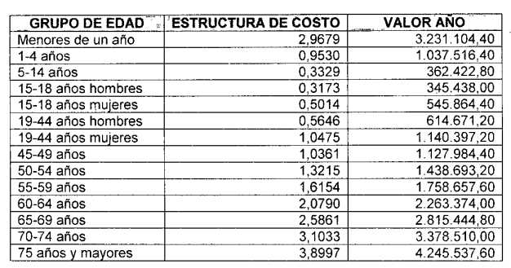
El artículo 3 establece el monto por Unidad de pago por capitación para ciudades, el artículo 4. Por Unidad de pago por capitación para zona alejada y los siguientes artículos establecen los demás cobros.
En este sentido a un cotizante que quiera afiliar a sus padres o abuelos que dependan de ellos económicamente y que a su vez no tengan pensión, en los términos del artículo 2.1.1.3 del Decreto 780 de 2016 tendrían que sufragar entre dos millones quinientos cincuenta y siete mil (2.557.000) y tres millones quinientos ochenta y nueve mil (3.589.000) al año por cada familiar.
En este sentido se pretende modificar el artículo 163 de la ley 100 de 1993, para que de manera voluntaria y con el cumplimiento de los requisitos exigidos, el cotizante pueda afiliar a sus padres o abuelos como beneficiarios sin incurrir en costos adicionales, gastos que para la mayoría de las personas en la actualidad se hacen imposibles de sufragar. Como se mencionó anteriormente, el cambio representaría una forma para garantizar los derechos fundamentales a la seguridad social y la salud, así como el materializar el derecho fundamental a la dignidad humana.
Colombia es un país que ha venido envejeciendo de manera acelerada y constante, según el Ministerio de Salud para el 2021 habían cerca de 7.107.914 personas mayores de 60 años, es decir el 13,9% del total de la población del país; de las cuales el 44,87% son hombres y 55,13% mujeres, y el 77% de este colectivo se ubica en las cabeceras municipales y el restante 22,7% se alberga en el sector rural. Se estima que para el 2030 este grupo etario llegue a superar los 10 millones, representando el 18% de la población y de mantenerse la tendencia, en 2050 Colombia tendrá 15.2 millones de personas mayores, 25% de la población proyectada para mediados de siglo.
Por su parte, de acuerdo con cifras del DANE (ADULTO MAYOR EN COLOMBIA 2021) se determina que la población mayor de 60 años se encuentra ocupada en sectores donde la informalidad laboral es alta, como por ejemplo en actividades de agricultura, ganadería, caza, silvicultura y pesca; Comercio y reparación de vehículos; actividades artísticas, entretenimiento, recreación y otras actividades de servicios, entre otras.

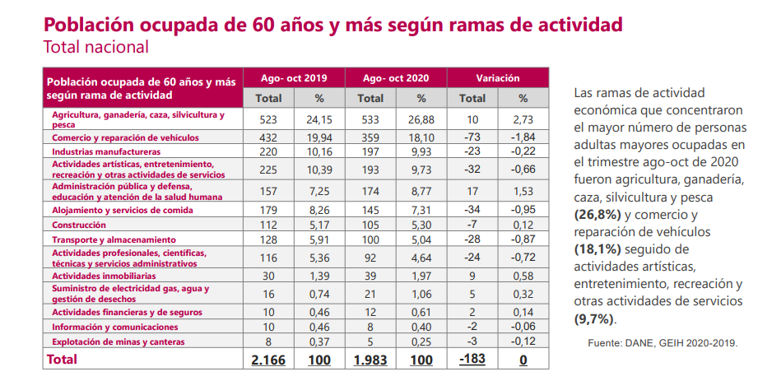

Asimismo, el DANE señala que para el trimestre agosto-octubre del 2019 el 96,9% de personas adultas mayores se encontraban afiliadas a salud y para el mismo trimestre en 2020 el 97,2% cotizó a salud, por lo que el impacto de este proyecto estaría enfocado a una población pequeña pero muy vulnerable.
Siendo la salud un derecho fundamental cuya prestación, de acuerdo con la constitución, se encuentra a cargo del estado conforme a los principios de eficiencia, universalidad y solidaridad (Art. 49), esta medida es una acción que no solo permite materializar esos principios constitucionales. sino que se convierte en una acción concreta de protección a una población creciente en el país.

- PLIEGO DE MODIFICACIONES

El texto propuesto contiene las siguientes modificaciones para la ponencia de primer debate:

TEXTO RADICADO | TEXTO PROPUESTO PRIMER DEBATE
Artículo 1. Objeto. La presente ley pretende modificar el literal h de la ley 100 de 1993 con el fin de ampliar el grupo familiar del afiliado cotizante. | Artículo 1. Objeto. La presente Ley modifica el literal h del artículo 163 de la ley 100 de 1993 con el fin de ampliar el grupo familiar del afiliado cotizante incluyendo a los padres y abuelos que no estén pensionados y dependan económicamente de este.

Los ajustes hechos corresponden a modificaciones de redacción y precisión del objeto del proyecto.

- POSIBLES CONFLICTOS DE INTERÉS

Con base en el artículo 3º de la Ley 2003 de 2019, según el cual “El autor del proyecto y el ponente presentarán en el cuerpo de la exposición de motivos un acápite que describa las circunstancias o eventos que podrían generar un conflicto de interés para la discusión y votación del proyecto, de acuerdo al artículo 286. Estos serán criterios guías para que los otros congresistas tomen una decisión en torno a si se encuentran en una causal de impedimento, no obstante, otras causales que el Congresista pueda encontrar”.

A continuación, se pondrán de presente los criterios que la Ley 2003 de 2019 contempla para hacer el análisis frente a los posibles impedimentos que se puedan presentar en razón a un conflicto de interés en el ejercicio de la función congresional, entre ellas la legislativa.
“Artículo 1º. El artículo 286 de la Ley 5 de 1992 quedará así:
(…)
a) Beneficio particular: aquel que otorga un privilegio o genera ganancias o crea indemnizaciones económicas o elimina obligaciones a favor del congresista de las que no gozan el resto de los ciudadanos. Modifique normas que afecten investigaciones penales, disciplinarias, fiscales o administrativas a las que se encuentre formalmente vinculado.
b) Beneficio actual: aquel que efectivamente se configura en las circunstancias presentes y existentes al momento en el que el congresista participa de la decisión.
c) Beneficio directo: aquel que se produzca de forma específica respecto del congresista, de su cónyuge, compañero o compañera permanente, o parientes dentro del segundo grado de consanguinidad, segundo de afinidad o primero civil.
Para todos los efectos se entiende que no hay conflicto de interés en las siguientes circunstancias:
a) Cuando el congresista participe, discuta, vote un proyecto de ley o de acto legislativo que otorgue beneficios o cargos de carácter general, es decir cuando el interés del congresista coincide o se fusione con los intereses de los electores.
b) Cuando el beneficio podría o no configurarse para el congresista en el futuro.
c) Cuando el congresista participe, discuta o vote artículos de proyectos de ley o acto legislativo de carácter particular, que establezcan sanciones o disminuyan beneficios, en el cual, el congresista tiene un interés particular, actual y directo. El voto negativo no constituirá conflicto de interés cuando mantiene la normatividad vigente.
d) Cuando el congresista participe, discuta o vote artículos de proyectos de ley o acto legislativo de carácter particular, que regula un sector económico en el cual el congresista tiene un interés particular, actual y directo, siempre y cuando no genere beneficio particular, directo y actual.
e) Cuando el congresista participe, discuta o vote artículos de proyectos de ley o acto legislativo que tratan sobre los sectores económicos de quienes fueron financiadores de su campaña siempre y cuando no genere beneficio particular, directo y actual para el congresista. El congresista deberá hacer saber por escrito que el artículo o proyecto beneficia a financiadores de su campaña. Dicha manifestación no requerirá discusión ni votación.
f) Cuando el congresista participa en la elección de otros servidores públicos mediante el voto secreto. Se exceptúan los casos en que se presenten inhabilidades referidas al parentesco con los candidatos (...)”. (Subrayado y negrilla fuera de texto).
De lo anterior, y de manera meramente orientativa, se considera que para la discusión y aprobación de este Proyecto de Ley no existen circunstancias que pudieran dar lugar a un eventual conflicto de interés por parte de los Honorables Representantes, pues es una iniciativa de carácter general, impersonal y abstracta, con lo cual no se materializa una situación concreta que permita enmarcar un beneficio particular, directo ni actual. En suma, se considera que este proyecto se enmarca en lo dispuesto por el literal a del artículo primero de la Ley 2003 de 2019 sobre las hipótesis de cuando se entiende que no hay conflicto de interés. En todo caso, es pertinente aclarar que los conflictos de interés son personales y corresponde a cada Congresista evaluarlos.

- FUENTES DE CONSULTA
Corte Constitucional. (13 de mayo de 2013). Sentencia T 192 de 2019. [MP: Ortiz, Gloria] https://www.corteconstitucional.gov.co/relatoria/2019/T-192-19.htm#_ftn43
Organización de las Naciones Unidas (Sin Especificar Fechas). Acerca del Derecho a la Seguridad Social El ACNUDH y el derecho a la seguridad social.
https://www.ohchr.org/es/social-security/about-right-social-security-and-human-rights#:~:text=El%20derecho%20a%20la%20seguridad%20social%20es%20de%20importancia%20fundamental,ejercer%20plenamente%20los%20derechos%20humanos.
Comité De Derechos Económicos, Sociales y Culturales. (2007). Observación General Nº 19 El derecho a la seguridad social (artículo 9). https://www.acnur.org/fileadmin/Documentos/BDL/2012/8791.pdf
https://www.dane.gov.co/files/investigaciones/genero/presentacion-caracteristicas-generales-adulto-mayor-en-colombia.pdf
https://www.dnp.gov.co/programas/desarrollo-social/subdireccion-de-salud/Paginas/aseguramiento.aspx
https://www.minsalud.gov.co/sites/rid/Lists/BibliotecaDigital/RIDE/DE/PS/informe-nal-plan-accion-internacional-madrid-envejecimiento-2022.pdf

PROPOSICIÓN

Con base en las anteriores consideraciones, presentamos ponencia positiva y solicitamos a la Comisión Séptima de la Cámara de Representantes, dar primer debate al Proyecto de Ley No. 076 de 2022 Cámara “Por medio del cual se modifica el artículo 163 de la ley 100 de 1993”.

Atentamente,

HÉCTOR DAVID CHAPARRO BETSY JUDITH PÉREZ
Representante a la Cámara Representante a la Cámara
Ponente Coordinador Ponente

CAMILO ESTEBAN ÁVILA GERARDO YEPES CARO
Representante a la Cámara Representante a la Cámara
Ponente Ponente

TEXTO PROPUESTO PARA PRIMER DEBATE

PROYECTO DE LEY No. 076 DE 2022 CÁMARA

“POR MEDIO DEL CUAL SE MODIFICA EL ARTÍCULO 163 DE LA LEY 100 DE 1993”
EL CONGRESO DE COLOMBIA
DECRETA

Artículo 1. Objeto. La presente ley modifica el literal h del artículo 163 de la ley 100 de 1993 con el fin de ampliar el grupo familiar del afiliado cotizante incluyendo a los padre y abuelos que no estén pensionados y dependan económicamente de este.

Artículo 2 Modifíquese el literal h del artículo163 de la Ley 100 de 1993, el cual quedará así:
ARTÍCULO 163. BENEFICIARIOS DEL RÉGIMEN CONTRIBUTIVO DE SALUD. El núcleo familiar del afiliado cotizante, estará constituido por:
a) El cónyuge.
b) A falta de cónyuge la compañera o compañero permanente.
c) Los hijos hasta que cumplan los veinticinco (25) años de edad que dependen económicamente del afiliado.
d) Los hijos de cualquier edad si tienen incapacidad permanente y dependen económicamente del afiliado.
e) Los hijos del cónyuge o compañero permanente del afiliado que se encuentren en las situaciones definidas en los numerales e) y d) del presente artículo.
f) Los hijos de beneficiarios y hasta que dichos beneficiarios conserven su condición.
g) Las personas identificadas en los literales e), d) y e) del presente artículo que están a cargo del afiliado familiar hasta el tercer grado de consanguinidad como consecuencia del fallecimiento o la ausencia de sus padres o la pérdida de la patria potestad por parte de los mismos.
h) Los padres y abuelos del afiliado que no estén pensionados y dependan económicamente de este.
i) Los menores entregados en custodia legal por la autoridad competente.
Artículo 3. Vigencia y derogatorias. La presente ley rige a partir de su promulgación y deroga las disposiciones legales o reglamentarias que le sean contrarias.

Atentamente,

HÉCTOR DAVID CHAPARRO BETSY JUDITH PÉREZ
Representante a la Cámara Representante a la Cámara
Ponente Coordinador Ponente

CAMILO ESTEBAN AVILA GERARDO YEPES CARO
Representante a la Cámara Representante a la Cámara
Ponente Ponente

